API接口文档

Ps: 在这里给出接口文档，具体在前端怎么用这些数据，在FilmgogoTest里的Home_Activity是我用来测试后台返回数据的正确性写的类，**里面提供了对返回的json数据进行简单处理的例子。**（部分接口未计入文档，具体看FilmgogoTest里面内容）

1. 关于登录和注册

接口：<http://172.18.71.17:8080/FilmGoGo/login>

接口：<http://172.18.71.17:8080/FilmGoGo/register>

这个功能已经在MainActivity和Register_Activity中已经实现了。前端只需要对注册时的情况进行处理，比如前后密码不同，未填写某一项等，在代码的TODO地方补充。

1. 关于movie的请求：

接口：<http://172.18.71.17:8080/FilmGoGo/movie>

同时还要在后面在上对应的cinema的id参数，如下：（具体见Home_Activity）



接口功能是：获取对应cinema上映的电影（虽然传入cinema_id，但是并没有什么意义，因为我们已经假定所有影院都上映相同的电影了，所以只是返回所有的电影数据）

返回的json数据如下：

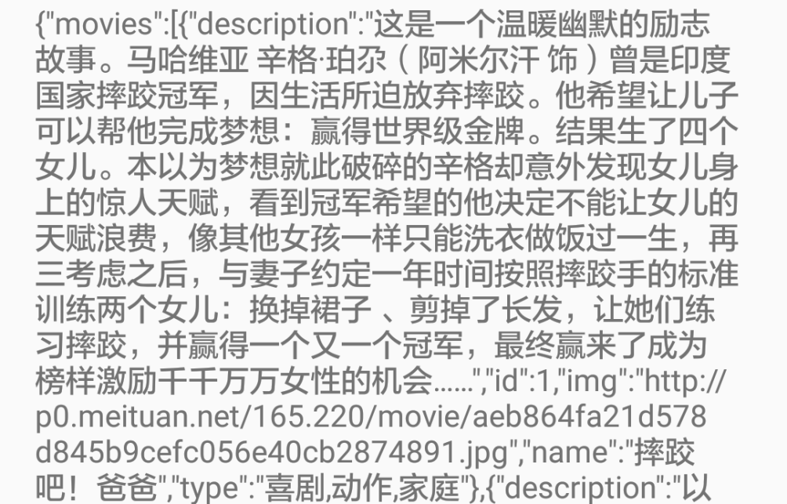

1. 关于cinema的请求：

接口：<http://172.18.71.17:8080/FilmGoGo/cinema>

同时还要在后面在上对应的movie的id，如下：（具体见Home_Activity）



接口功能是：获取上映该电影的影院（虽然传入movie_id，但是并没有什么意义，因为我们已经假定所有影院都上映相同的电影了，所以只是返回所有的影院数据）

返回的json数据如下：

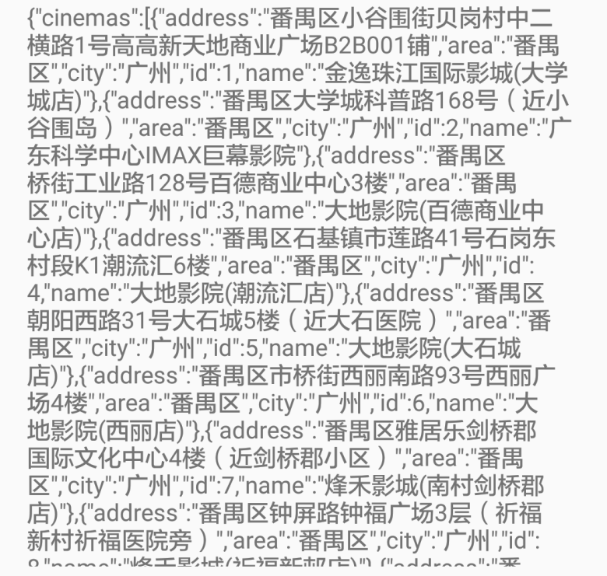

1. 关于showtime（场次）请求：

接口： <http://172.18.71.17:8080/FilmGoGo/showtime>

同时还要在后面在上两个参数，分别是cinema_id, movie_id即指明你选择的哪个影院的哪个影片，如下：（具体见Home_Activity）

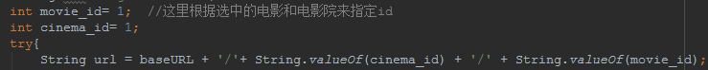

接口功能是：获取该影院这部电影的所有场次

返回的json数据如下：

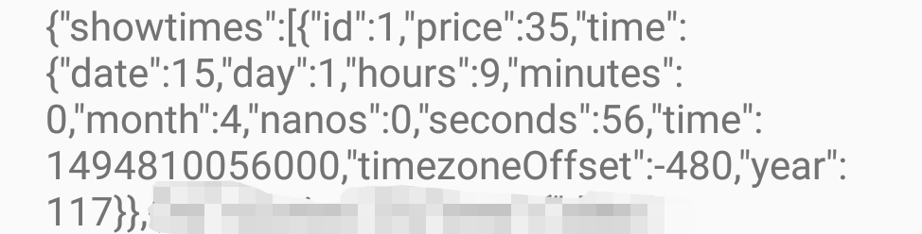

1. 关于seat请求：

接口：<http://172.18.71.17:8080/FilmGoGo/seat>

同时还要再后面加上一个参数，showtime_id指明哪个场次的座位（因为后台数据库showtime表里面关联了movie_id和cinema_id，所以不需要再指明哪个影院哪个电影）



接口功能是：获取该场次的所有座位状况

返回的json数据如下：

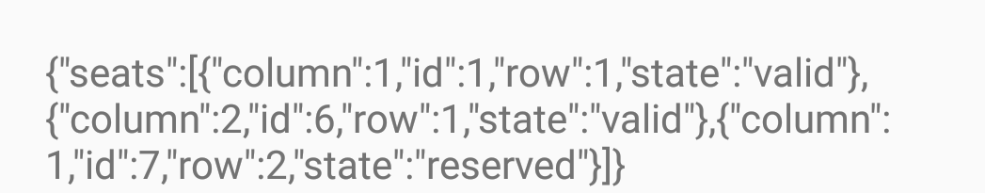

（这里后台数据库只造了两条数据，我测试用的，后面再写脚本造完整数据）

1. 关于reservation（订单）请求：

接口：<http://172.18.71.17:8080/FilmGoGo/reservation>

1. 传入customer_id一个参数：



接口功能：返回对应用户所有完成的订单信息（不包括取消的订单）

返回的json数据如下：

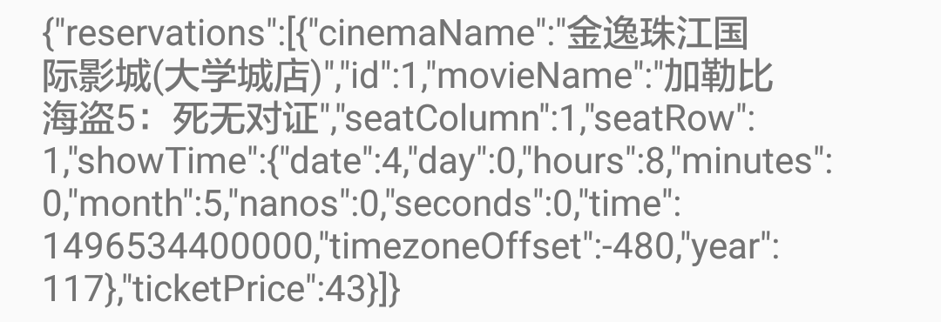

（2）传入customer_id, seat_id和”insert”



接口功能：生成新订单

不返回数据

（3）传入customer_id, seat_id和”delete”



接口功能：取消订单

不返回数据

7. 支付订单请求：

接口：<http://172.18.71.17:8080/FilmGoGo/reservation>

需要传入customer id和seat id，如下：

baseURL + '/'+ String.valueOf(customer_id)+"/pay/"+ String.valueOf(seat_id)

返回数据json数组payticket，根据数组中id键值是否为空判断是否支付成功

1. 获取正在上映的老电影请求

接口：<http://172.18.71.17:8080/FilmGoGo/oldmovie>

返回数据处理如下：

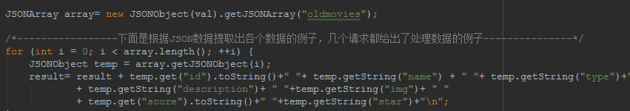

1. 获取正在上映的老电影的场次

接口：<http://172.18.71.17:8080/FilmGoGo/oldshowtime>

需要传入movie id

String url = baseURL + '/'+ String.valueOf(movieID);

返回数据处理如下：

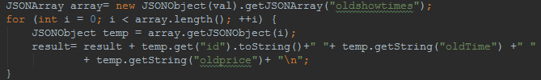

1. 获取老电影对应座位

接口：<http://172.18.71.17:8080/FilmGoGo/oldseat>

需要传入showtime id

String url = baseURL + '/'+ String.valueOf(showtime_id);

返回数据处理如下：

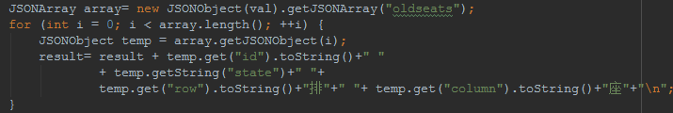

1. 获取投票电影

接口：<http://172.18.71.17:8080/FilmGoGo/votemovie/list>

返回数据处理如下：

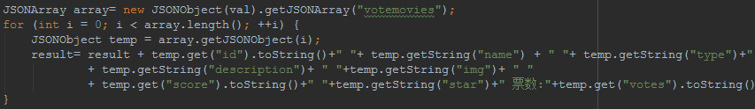

1. 获取对应用户投过票的电影id

接口：<http://172.18.71.17:8080/FilmGoGo/votemovie>

传入customer id

String url = baseURL + "/getVoteInfo/"+ customer_id;

1. 用户对指定老电影进行投票

接口：<http://172.18.71.17:8080/FilmGoGo/votemovie>

需要传入customer id和movie id

String url = baseURL + "/vote"+ '/'+ customer_id+'/'+movie_id;

1. 管理员对老电影的票数清零

接口：<http://172.18.71.17:8080/FilmGoGo/votemovie>

传入oldmovie id

String url = baseURL + "/setVoteZero/"+ movie_id;

1. 管理员对老电影进行上映

接口：<http://172.18.71.17:8080/FilmGoGo/addoldmovie>

需要post的参数有：

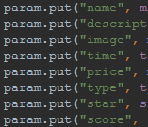

1. 管理员下架老电影

删除对应老电影所以场次接口：

<http://172.18.71.17:8080/FilmGoGo/deleteAlloldmovie>

post电影名：

删除指定电影的指定场次接口：

<http://172.18.71.17:8080/FilmGoGo/deleteOneShowtime>

post电影名和场次 

1. 管理员添加投票电影

接口：<http://172.18.71.17:8080/FilmGoGo/addvotemovie>

传入参数：

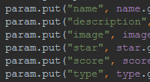

1. 管理员删除投票电影

接口：<http://172.18.71.17:8080/FilmGoGo/deletevotemovie>

传入votemovie id

String url = baseURL + '/'+ votemovie_id;

不返回数据